Име на торент-пакета:

ИСТИНАТА ЗА ИЛЮМИНАТИ (The Truth About The Illuminati) !

Жанр: Документален

Страна: Канада

Описание:

Поредицата от лекции на професор Уолтър Вайт ще ви грабне на дълго пътешествие в откриването на истината за Илюминати! Днес тя е толкова добре скрита, че почти всички хора, изследващи темата за световната конспирация, са подведени да вярват, че евреите, банкерите, масоните, билдербергите и т.н., ръководят тайното световно правителство и контролират световните събития! Безспорно, всички тези групи и организации имат своето място в международната конспиративна мрежа на Илюминати, но всички те са подчинени на върховния генералитет на Илюминати, чийто команден център се намира във Ватикана! А защо е толкова важно да знаем кои са истинските Илюминати, ще научите след като проследите лекциите на проф. Вайт! Освен информация и факти, които може би никога не сте чували, ще разберете, че това знание има съществено значение за вашата лична съдба в предстоящите събития, планирани от върхушката на Илюминати!

Филми в торент-пакета:

1. Тайната на тайните общества, 1 и 2 част (дублиран превод);
2. Тайни планове, 1 и 2 част (дублиран превод);
3. Новият световен ред (вградени субтитри);
4. Движението „Ню Ейдж“ (вградени субтитри).

В първите две лекции Професор Вайт разкрива в дълбочина историята на истинските Илюминати - "Обществото на Исус" (Орденът на йезуитите) или Инквизицията и как този висш генералитет командва и управлява масонството! Малко известен и добре прикриван факт от историята е, че Орденът на "черните исусовци" стои зад Френската революция, Първата, Втората и Третата световни войни! Но добре известен исторически факт е, че Орденът "Илюминати" е основан на 1 май 1776 г. от йезуити! А също така е исторически факт, че книгата на Хитлер "Моята борба" е написана от йезуита отец Штемпфле и само подписана от Хитлер! Днес е доказано, че Хитлер е бил масон и под контрола на "черните исусовци"! Той бил възхитен от организацията на йезуитите и създава с тяхна помощ и под тяхно ръководство зловещата елитна организация "SS"! Нацистката "SS" е била всъщност подразделение на Ордена на йезуитите! Символът "SS" идва от името "Исус", тъй като то съдържа две букви "S" и скрито визира "Обществото на Исус" (“есесовец“ и „исусовец“ звучат почти идентично)! Символът "S" в окултизма и сатанизма е символ на Сатана, ето защо окултното значение на "SS" представлява едно ужасно богохулство спрямо Христос и означава буквално "победа на Луцифер над Христос"! Всъщност, цялата окултна, масонска и сатанинска символика е скрито богохулство спрямо Христос! За съжаление, тези неща са твърде малко известни и почти не се знаят от повечето изследователи на конспирацията!

Важно е да се отбележи също, че върховният генерал на йезуитите се избира пожизнено, а върховният генералитет на "черните исусовци" се състои от 13 висши генерали - кардинали, под чието командване са абсолютно всички структури на Илюминати - всички масонски ложи, всички окултни и сатанински общества, всички религиозни ордени и общества, всички църкви, независимо дали са християнски, мюсюлмански и т.н. Върховният генерал на йезуитите се нарича още "черният папа" и скрито дърпа конците на "белия папа" или официалния папа (Youtube, Google: Jesuits, Black Pope).
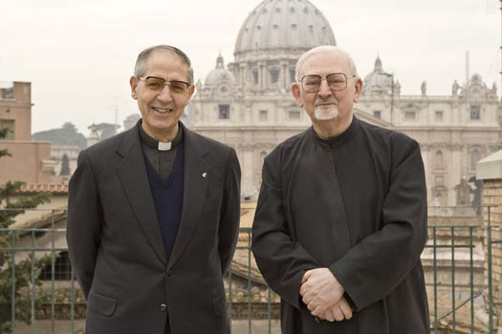

Настоящият „черен папа“ и върховен генерал на йезуитите Адолфо Николас (отляво) редом до бившия „черен папа“ Петер Ханс Колвенбах. Това е единственият прецедент в историята на „черните исусовци“, когато нов „черен папа“ се избира докато още е жив предишният „черен папа“! Тези старци (старейшини) са на пръв поглед невзрачни, но всъщност са най-могъщите личности на планетата!

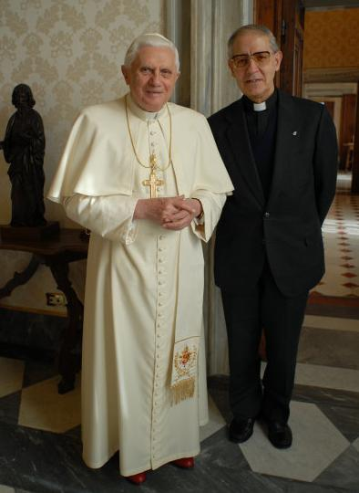

Белият и черният папа! Белият папа командва Илюминати, но зад него невидимо стои още по-могъщ господар – черният папа! Нека да припомним символа на черно-бялата шахматна мозайка в масонството и ще можем да вникнем по-добре в нейното многолико значение! Всички действия и решения на белия папа се спускат „отгоре“ - от черния папа, който задкулисно стои начело на могъщата империя на Ватикана (Илюминати) и Новия световен ред!

